Fase 1: Instalación del servidor Windows Server
✅ Descargar e instalar Windows Server en una máquina virtual.
✅ Configurar el sistema con un usuario administrador seguro.

Voy a usar la máquina virtual del ejercicio anterior que ya tiene la configuración necesaria y el usuario administrador:
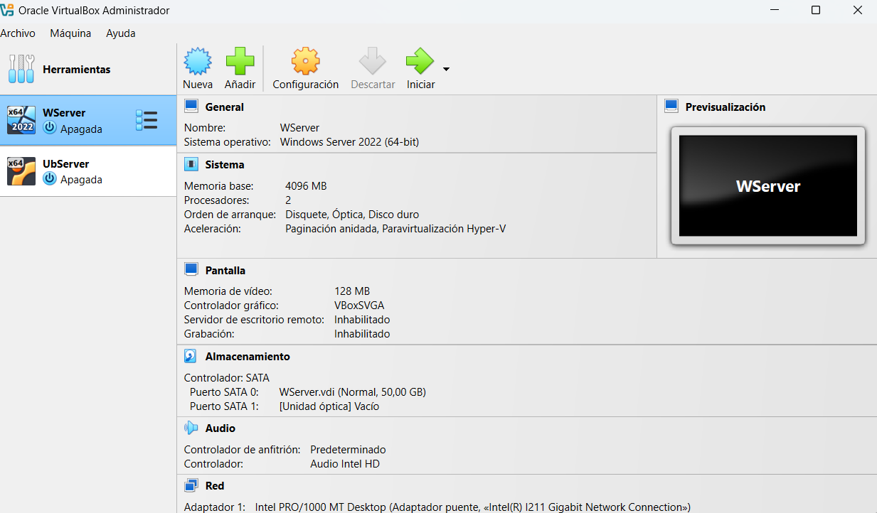
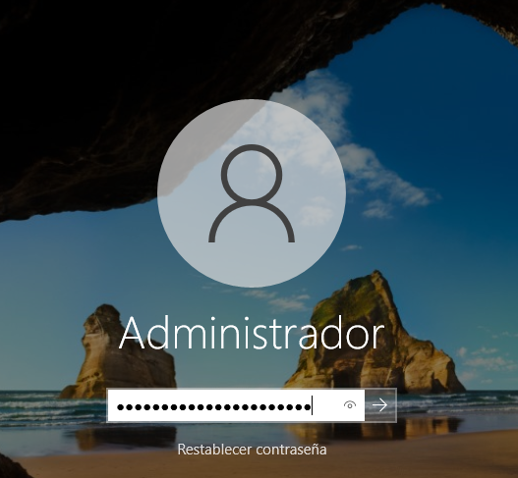

Fase 2: Configuración inicial del servidor
✅ Asignar una IP estática en la configuración de red.
✅ Configurar el acceso remoto mediante RDP y probar su conexión.
✅ Definir usuarios y permisos básicos para la administración del servidor.

Presionando Win+R o buscando en Búsqueda Ejecutar, escribimos ncpa.cpl para acceder a nuestro adaptador de red.
Clic derecho sobre el y propiedades, seleccionamos Protocolo de Internet versión 4 (TCP/IPv4) y hacemos clic en propiedades.
Dirección IP: 192.168.1.100
Máscara de subred: 255.255.255.0
Puerta de enlace predeterminada: 192.168.1.1
DNS: 8.8.8.8
DNS Alternativo: 8.8.4.4
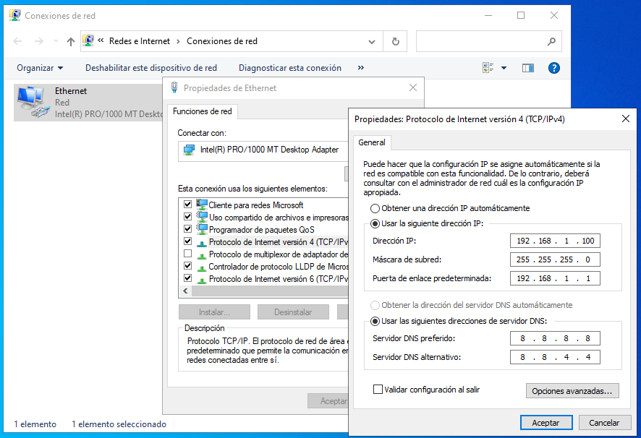

Para verificar que nuestra IP se asignó correctamente, abrimos la CMD y ejecutamos el comando: ipconfig /all

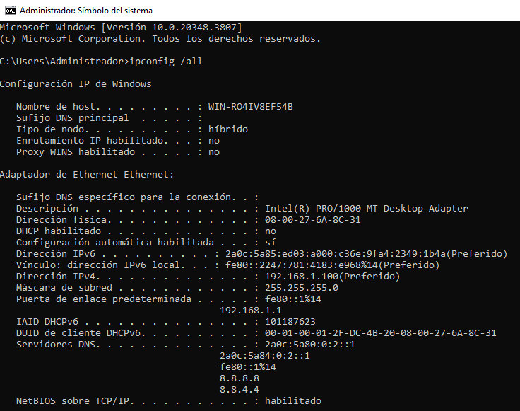

Para configurar el acceso remoto (RDP), debemos ir a nuestro administrador de servidor y en Servidor Local localizar Escritorio Remoto, veremos que está deshabilitado por defecto, simplemente lo habilitaremos haciendo clic y pulsando en Permitir conexiones remotas a este equipo:
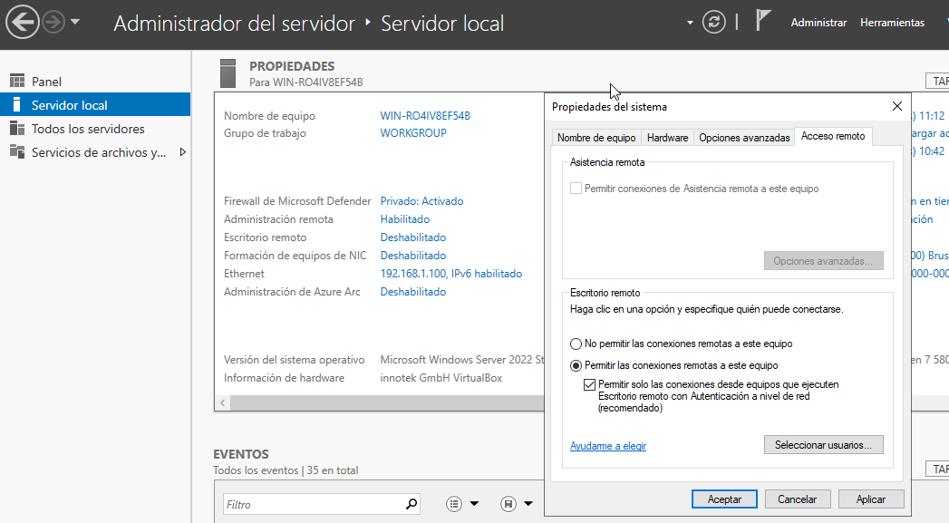
Ejecutamos wf.msc para acceder al Firewall y no aseguramos que las reglas de escritorio remoto estén habilitadas:

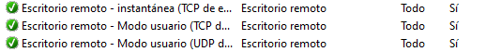

Ahora vamos a definir usuarios y permisos básicos, para ello empezamos por crear usuarios desde Usuarios y equipos de Active Directory o en Ejecutar escribiendo lusrmgr.msc, clic derecho en Usuarios y Usuario nuevo…:

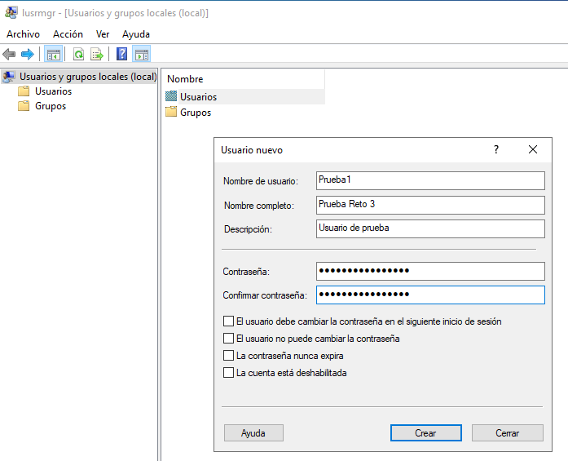

Ahora vamos a crear una carpeta para añadir el usuario que hemos creado y asignarle permisos, para ello en el escritorio hacemos clic derecho en un espacio libre, Nuevo, Carpeta.
Una vez creada clic derecho sobre ella, Propiedades, Seguridad y Editar.
Pulsamos Agregar… y ahí escribimos el nombre del usuario que acabamos de crear, clic a Comprobar nombres y nos lo pondrá con su ruta completa:
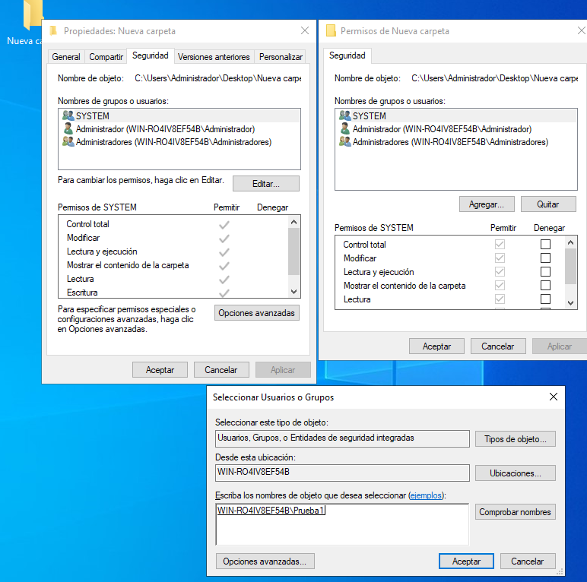

Una vez agregado el usuario, podremos darle los permisos que deseemos, en mi caso le dí todos:
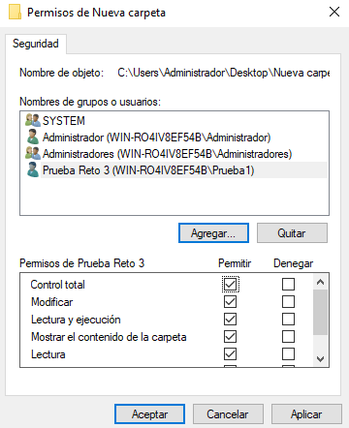

Pruebas y optimización del servidor
✅ Verificar el estado del servidor en el Administrador del Servidor.
✅ Implementar actualizaciones y ajustes de seguridad.
✅ Documentar posibles problemas y soluciones aplicadas.

Para verificar el estado de nuestro servidor simplemente tenemos que ir al Administrador de servidor donde se nos mostrará el siguiente panel:

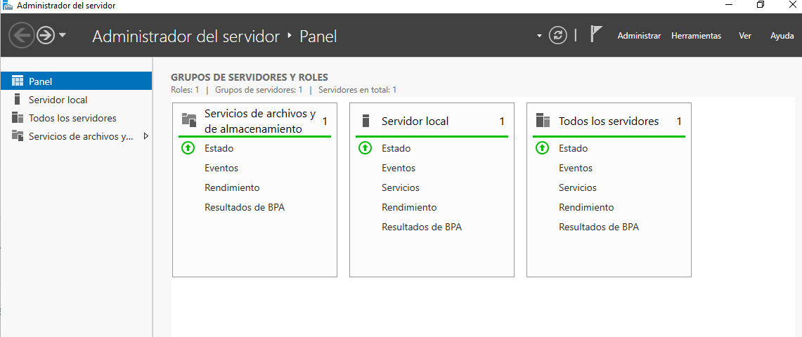
Para implementar las actualizaciones, podemos escribir lo siguiente en Ejecutar: sconfig o ir a configuración y Actualización y seguridad:

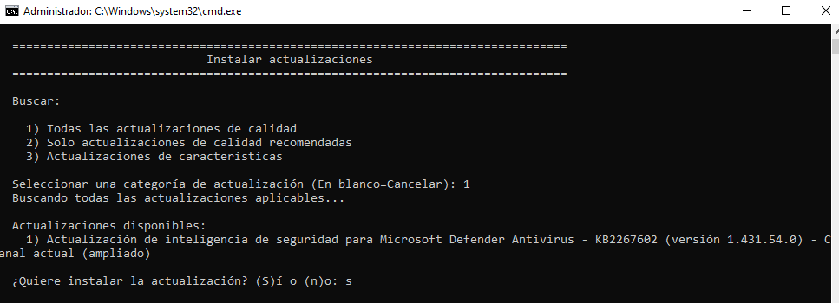
Fase 4: Documentación y presentación
✅ Justificar cómo este servidor Windows Server mejora la infraestructura de Codearts Solutions.

La incorporación de un servidor con Windows Server representa una mejora significativa para la
infraestructura tecnológica de Codearts Solutions, aportando beneficios clave en términos de
seguridad, gestión, eficiencia y escalabilidad:
1. Centralización de la administración:
Permite gestionar usuarios, permisos, recursos y servicios desde una consola centralizada,
facilitando el control administrativo y reduciendo la complejidad operativa.
2. Seguridad robusta y control de acceso:
Con políticas de grupo, firewall avanzado y autenticación integrada, asegura el acceso a
datos y aplicaciones críticos, minimizando riesgos y permitiendo auditorías claras.
3. Acceso remoto y continuidad operativa:
Configurar RDP permite acceso desde cualquier lugar, favoreciendo teletrabajo y soporte
remoto ágil.
4. Actualizaciones y soporte confiable:
Garantiza actualizaciones de seguridad y mejoras periódicas, protegiendo la infraestructura
frente a vulnerabilidades.
5. Escalabilidad y adaptabilidad:
Ofrece la posibilidad de añadir roles y servicios según crecen las necesidades de la empresa.
6. Mejora en la productividad:
Centraliza recursos y facilita el acceso rápido a herramientas, optimizando el soporte
técnico.
7. Documentación y trazabilidad:
Facilita políticas claras y registros detallados para soporte eficiente y mejora continua.

Reto Día 5: Instalación y Puesta en Marcha de Windows Server

Fase 1: Preparación de la máquina virtual
✅ Crear una nueva máquina virtual en VirtualBox, VMware o Hyper-V.
✅ Asignar recursos recomendados: mínimo 2 CPUs, 4 GB de RAM y 50 GB de disco.
✅ Conectar la ISO oficial de Windows Server (versión 2019 o 2022).
Fase 2: Instalación del sistema operativo
✅ Elegir la edición adecuada: Windows Server Standard con experiencia de escritorio.
✅ Establecer una contraseña segura para el administrador.
✅ Completar el proceso sin errores.
Todo esto ya está documentado más arriba.
Fase 3: Configuración inicial del sistema
✅ Cambiar el nombre del equipo por: WIN-SERVER-[NombreAlumno].
✅ Unirse a un grupo de trabajo llamado LABORATORIO.
✅ Establecer una IP fija (según tu red local) con puerta de enlace y DNS personalizados.

Cambiar el nombre del equipo por: WIN-SERVER-[NombreAlumno]:
Abre Configuración del sistema: Puedes abrir el Panel de control > Sistema > Cambiar configuración.
O presiona Windows + R, escribe sysdm.cpl y presiona Enter.
En la pestaña Nombre del equipo, haz clic en Cambiar....
En el campo Nombre del equipo, escribe:
WIN-SERVER-Raul
Te pedirá reiniciar el equipo para aplicar los cambios.

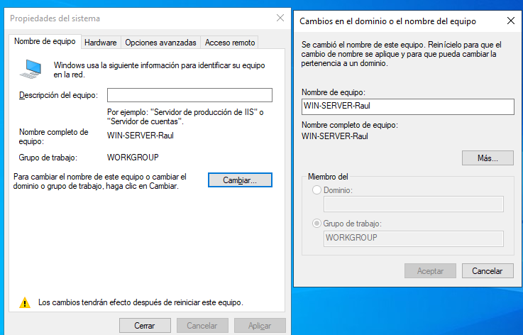
Unirse a un grupo de trabajo llamado LABORATORIO:
En la misma ventana de configuración donde cambiaste el nombre del equipo (sysdm.cpl):
En el campo Miembro de, selecciona la opción Grupo de trabajo.
Escribe el nombre del grupo de trabajo: LABORATORIO.
Acepta y reinicia si se te solicita.

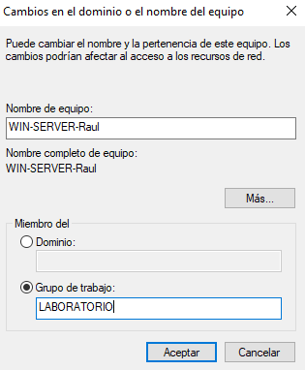

Establecer IP fija con puerta de enlace y DNS personalizados:
Abre el Centro de redes y recursos compartidos:
Desde el Panel de control o clic derecho en el icono de red > Abrir configuración de
red e Internet > Cambiar opciones del adaptador.
Haz clic derecho en tu adaptador de red (Ethernet o Wi-Fi) > Propiedades.
Selecciona Protocolo de Internet versión 4 (TCP/IPv4) y clic en Propiedades.
Selecciona Usar la siguiente dirección IP e ingresa los valores:
Dirección IP: 192.168.1.10
Máscara de subred: 255.255.255.0
Puerta de enlace predeterminada: 192.168.1.1
En la parte inferior, en Usar las siguientes direcciones de servidor DNS, ingresa:
Servidor DNS preferido: 8.8.8.8
Servidor DNS alternativo: 8.8.4.4
Acepta todo y cierra.
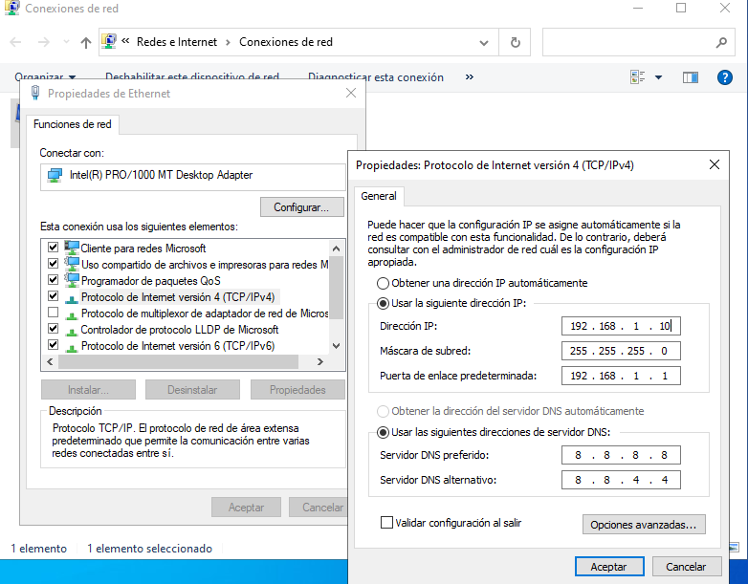
Para verificar, abre cmd y ejecuta: ipconfig /all
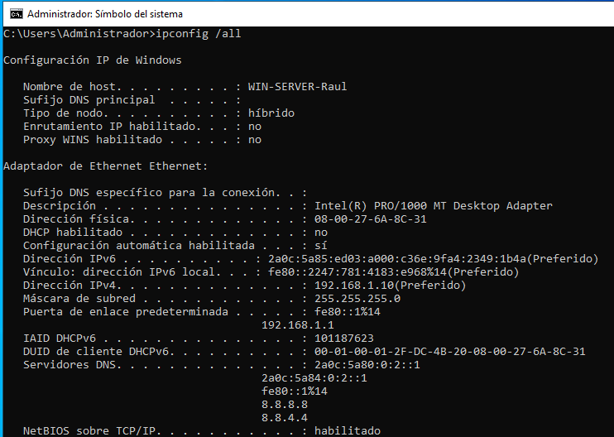

Fase 4: Optimización del entorno de servidor
✅ Acceder al Administrador del Servidor y explorar sus opciones.
✅ Instalar un rol básico (a elegir entre: Servidor de Archivos, Servidor Web IIS o DNS).
✅ Crear un usuario local llamado prueba1 con privilegios estándar.

Acceder al Administrador del servidor y explorar sus opciones:
Al iniciar sesión en Windows Server, el Administrador del servidor suele abrirse
automáticamente.
Si no, haz clic en el botón de inicio y busca Administrador del servidor o ejecuta
ServerManager.exe.

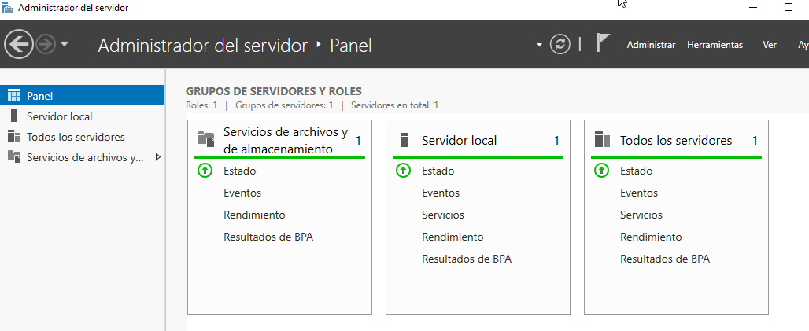
Panel: Vista general del estado del servidor.
Administrar: Permite agregar roles y características.
Herramientas: Acceso rápido a herramientas administrativas (como Usuarios y equipos,
DNS, IIS, etc.).
Servicios: Ver y administrar servicios.
Eventos: Visualización de eventos importantes del sistema.
Grupos de servidores: Para administrar varios servidores en conjunto.

Instalar un rol básico
Puedes elegir entre: Servidor de Archivos, Servidor Web IIS, Servidor DNS
En el Administrador del servidor, haz clic en Administrar (arriba a la derecha) > Agregar
roles y características.
Se abrirá el asistente, haz clic en Siguiente hasta llegar a la selección de roles.
Marca el rol que deseas instalar (por ejemplo, Servidor Web (IIS)).

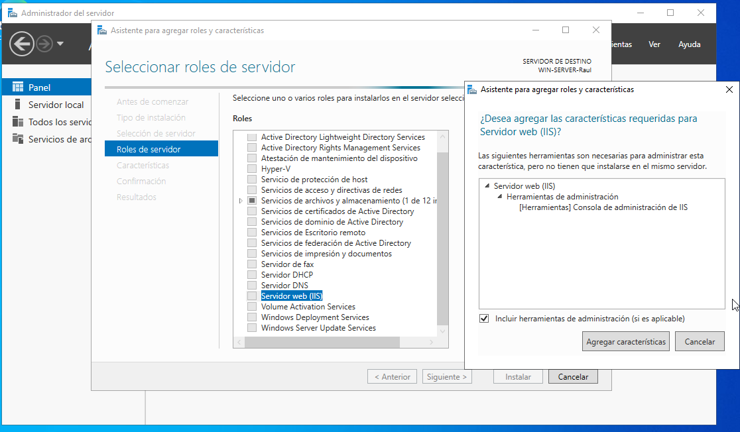

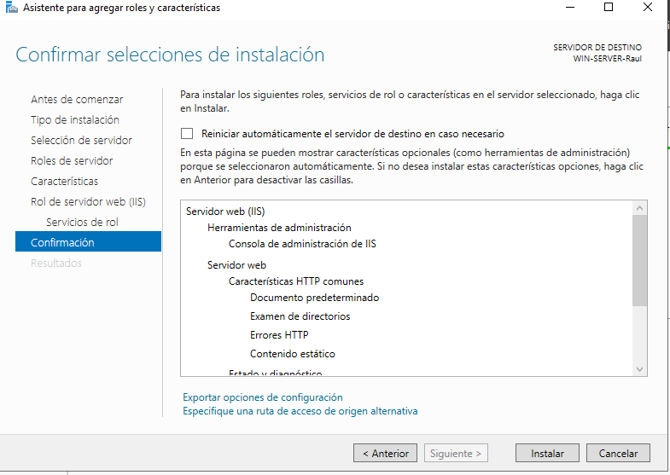
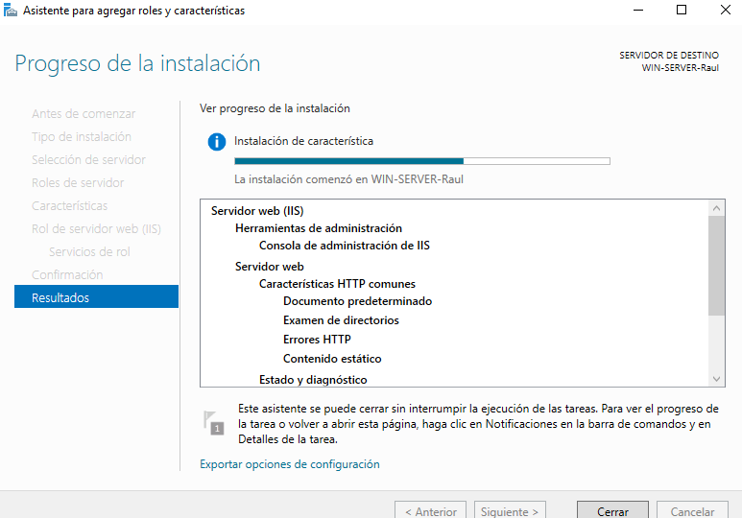

Crear un usuario local llamado prueba1 con privilegios estándar:
En el Administrador del servidor, en la barra superior, abre Herramientas >
Administración de equipos.
En el panel izquierdo, navega a:
Herramientas del sistema > Usuarios y grupos locales > Usuarios.
En el panel derecho, clic derecho > Nuevo usuario...
Nombre de usuario: prueba1
Contraseña: (establece una segura)
Opciones de contraseña (según prefieras)
Por defecto, el usuario creado es estándar (miembro del grupo Usuarios).

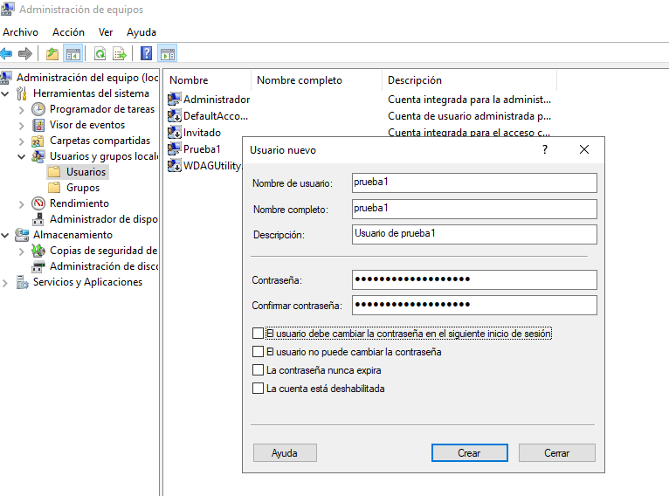
Al intentar crearlo me da error porque ya lo creé en una fase anterior de este reto:

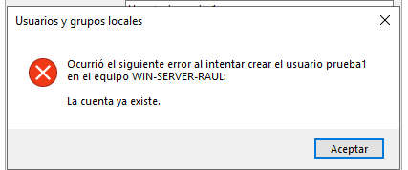

Otro error que recibí fué al cambiar el nombre del equipo a WIN-SERVER-RaulRecuero, me dijo que el nombre era demasiado extenso y que podría crear conflicto y me lo dejó por defecto en WIN-SERVER-Raul

